TEMAT KOMPLEKSOWY: ZIEMIĘ MAMY TYLKO JEDNĄ
Temat dnia: Dbamy o Ziemię
„Chronimy naszą Ziemię” – wypowiedzi dziecka na podstawie ilustracji.
Dziecko wypowiada się na podstawie poniższych ilustracji. Określa, które zachowania są właściwe i podobają się Misiowi Normanowi, a które nie.
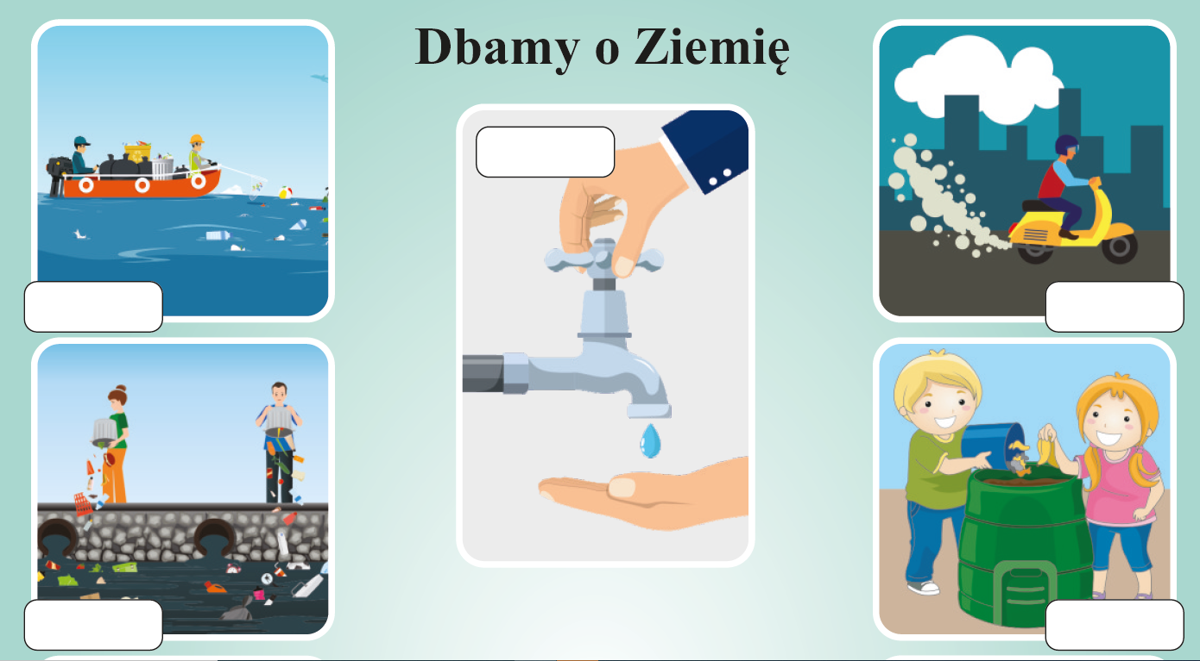
„Globus - model Ziemi” – rozmowa z wykorzystaniem globusa.
Jeżeli mamy taką możliwość oglądamy z dzieckiem globus, wyjaśniamy, co oznaczają poszczególne kolory na globusie, odczytujemy nazwy kontynentów i oceanów.
- Co to jest globus? - Czego jest na Ziemi najwięcej? - Co jest na drugim miejscu? - Co znajduje się na lądach?
„ Jaki to kontynent?” – Odgadywanie nazw.
Rodzic mówi sylabami nazwę kontynentu, dziecko odgaduje i wspólnie odszukują go na globusie.
„Jak pomóc naszej planecie?” Rodzic wspólnie z dzieckiem zastanawia się nad zasadami, których powinniśmy przestrzegać
aby pomóc naszej planecie. Przykłady:
• Dbaj o czystość środowiska, wrzucaj śmieci do kosza, a także segreguj odpady.
• Gaś światło po wyjściu z pokoju, łazienki i innych pomieszczeń, gdy w nich nie przebywasz.
• Zakręcaj wodę, gdy nie jest już potrzebna, dokręcaj kran.
• Szanuj drzewa, krzewy, przyrodę.
• Odpoczywając w lesie lub nad wodą posprzątaj po sobie.
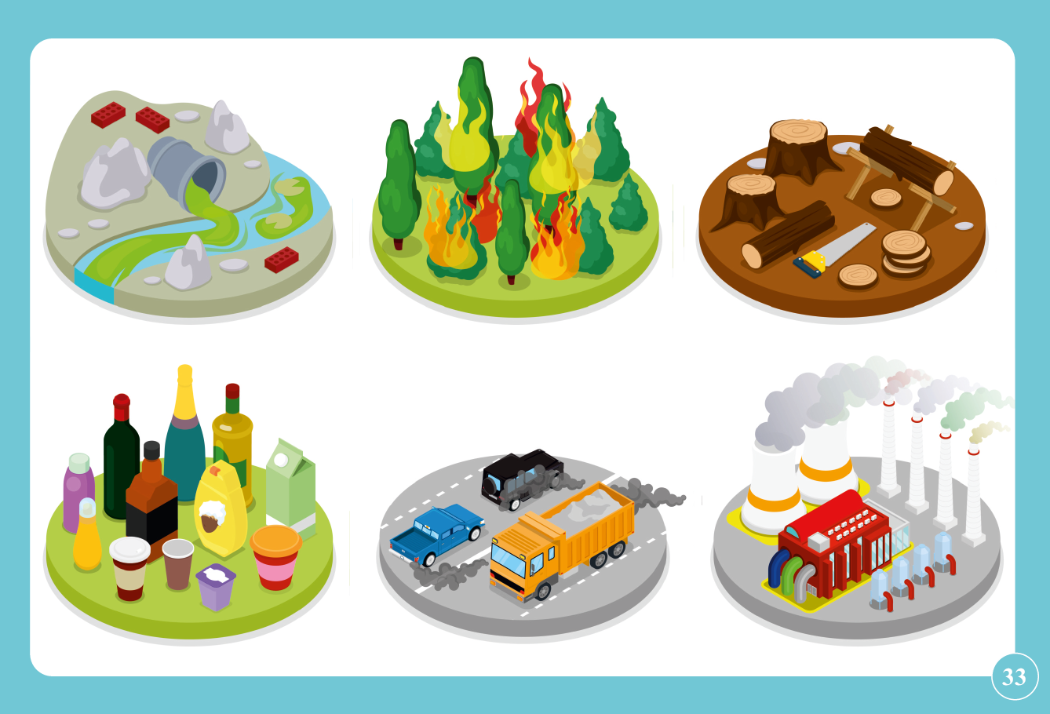
„Kałuże” – zabawa ruchowa
Na podłodze rozkładamy gazety – kałuże. Dziecko porusza się po pokoju w rytm muzyki omijając kałuże. Na przerwę w muzyce staje na gazecie.
„Wiatr i deszcz” – zabawa naśladowcza
Dziecko za pomocą gazety naśladuje szum wiatru, padanie deszczu.
„Słońce świeci i pada deszcz” – zabawa ruchowa
Dziecko na hasło: słońce świeci chodzi po pokoju i udaje, że czyta gazetę. Na hasło: pada deszcz trzyma gazetę nad głową - to parasol.

